Инструкция о конкурсном замещении должностей профессорско-преподавательского состава МОК

1.Вход на сайт <https://cdc.mok.kz/page.php>

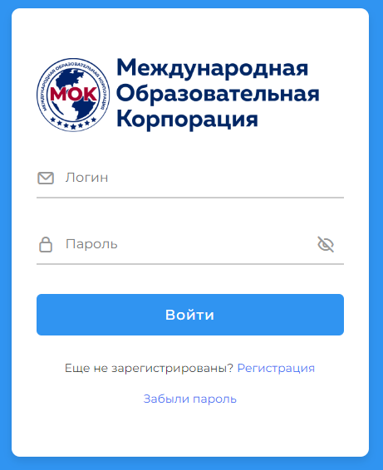

2.Если Вы еще не прошли регистрацию необходимо перейти по ссылке <https://cdc.mok.kz/cdc/> , либо нажать на текст «Регистрация в систему». Заполните все поля и нажмите «Зарегистрироваться».

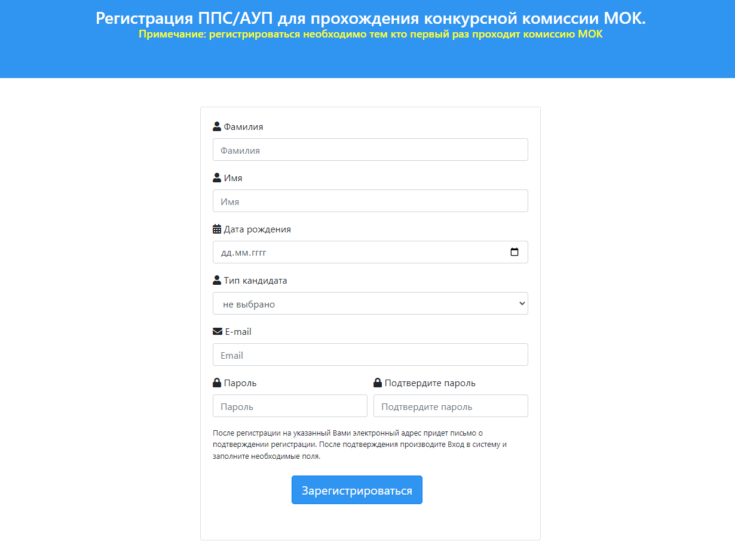

3.После регистрации на указанный Вами электронный адрес придет письмо о подтверждении регистрации. После подтверждения производите Вход в систему (используйте логин и пароль, который пришел на почту).

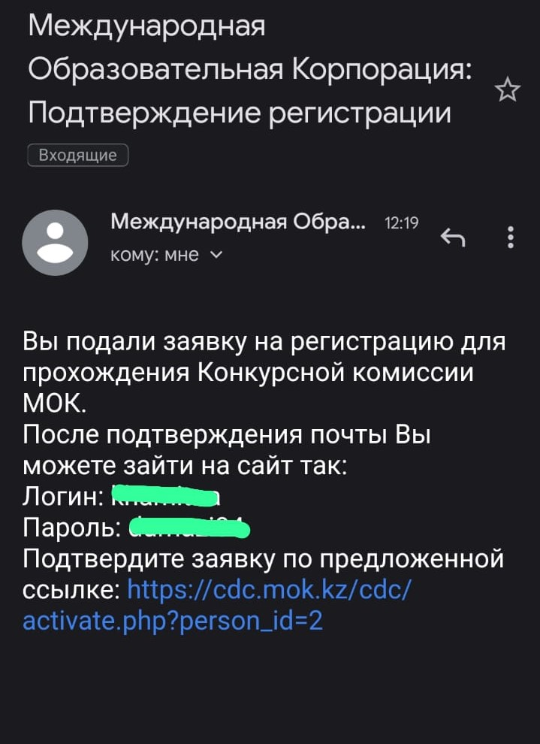

4. После входа в систему пройдите тест на стрессоустойчивость. Вам будет показано количество набранных баллов, после чего вы будете перенаправлены на страницу с анкетными данными.

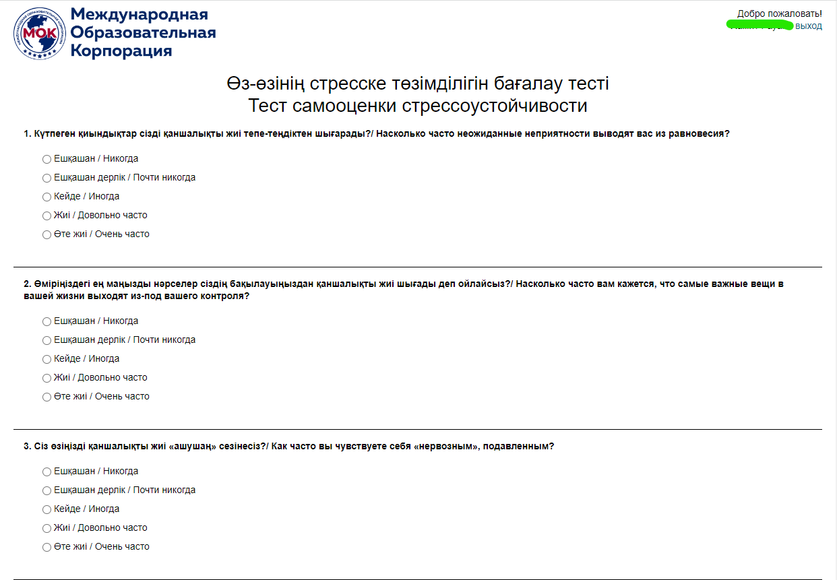

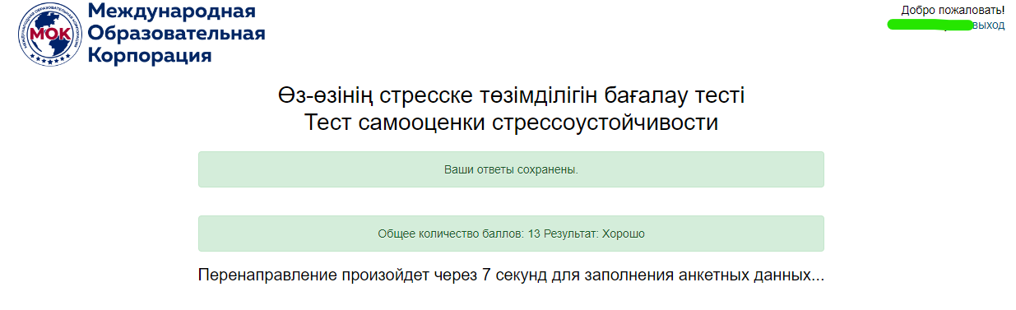

5. На странице анкетных данных заполните все обязательные поля. Пожалуйста, сохраняйте данные на каждой вкладке, иначе ранее введенная информация будет потеряна. В первой вкладке "Личная информация" в разделе "Должность" выберите соответствующую должность из выпадающего списка.

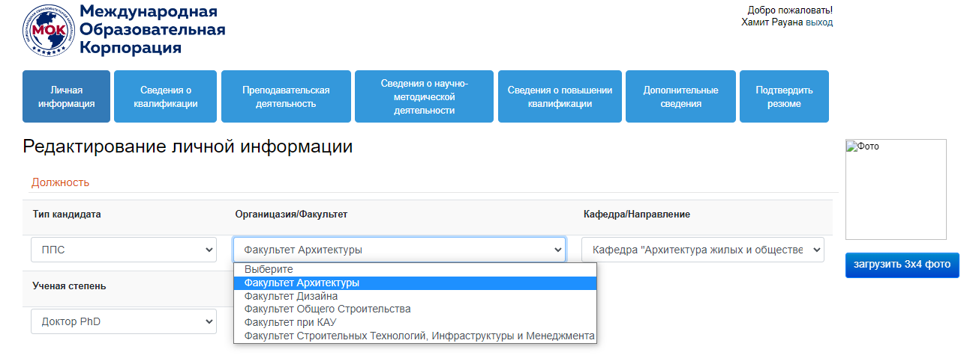

6. В разделе "Личные данные" введите свои личные данные и, при необходимости, прикрепите требуемые документы в конце страницы.

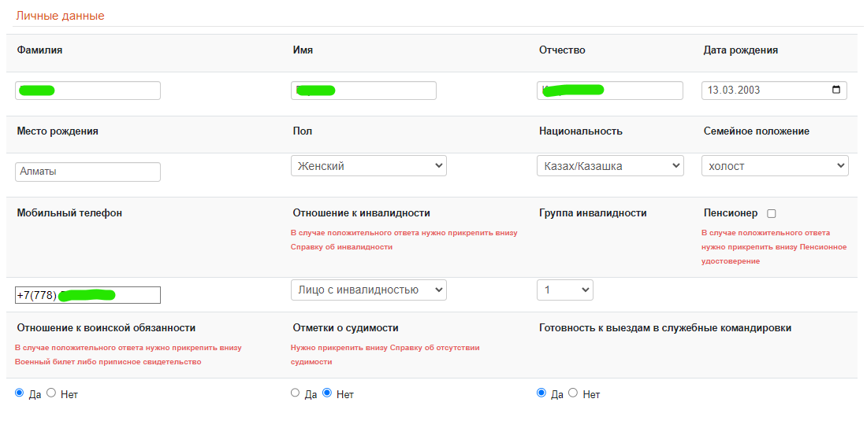

7. В разделах "Адрес" и "Документ" введите свои данные, аналогично предыдущим разделам. Не забудьте сохранить все введенные данные.

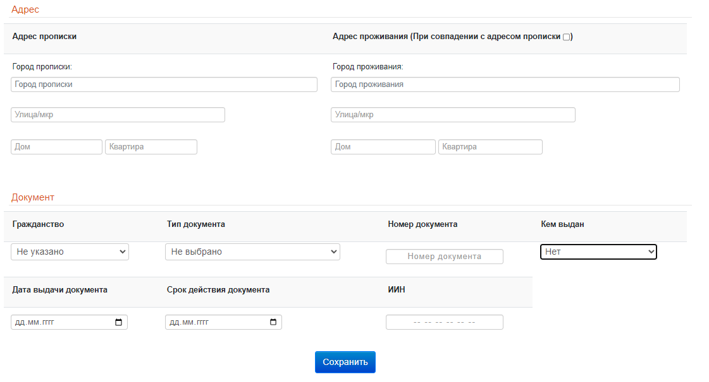

8. Выберите одну фотографию размером 3x4 для анкеты и загрузите их из файлов.

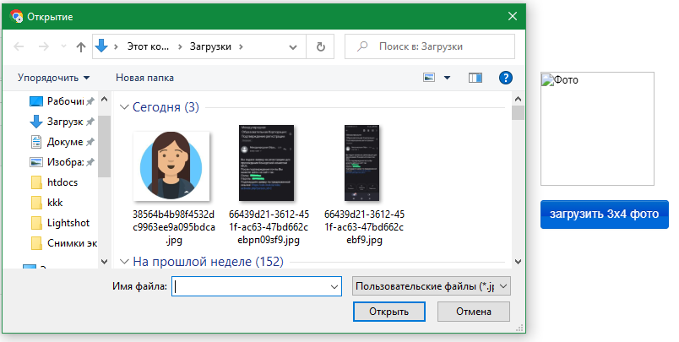

9. В конце, загрузите отсканированные документы. Щелкните на каждый документ в разделе "Перечень документов" и выберите соответствующий файл для загрузки.

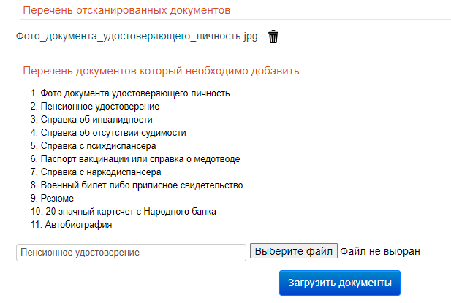

10. На вкладке "Сведения о квалификации" введите данные о вашем образовании и стаже работы. Можно добавлять или удалять данные, используя кнопки "+" и "-". То же самое относится к следующим трем вкладкам: "Преподавательская деятельность", "Сведения о научно-методической деятельности" и "Сведения о повышении квалификации".

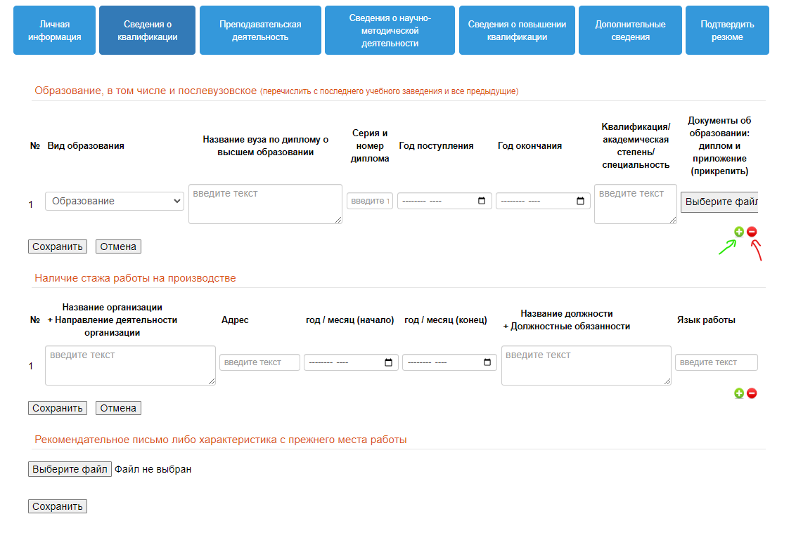

11. На вкладке "Дополнительные сведения" заполните соответствующие данные, отметив соответствующие пункты.

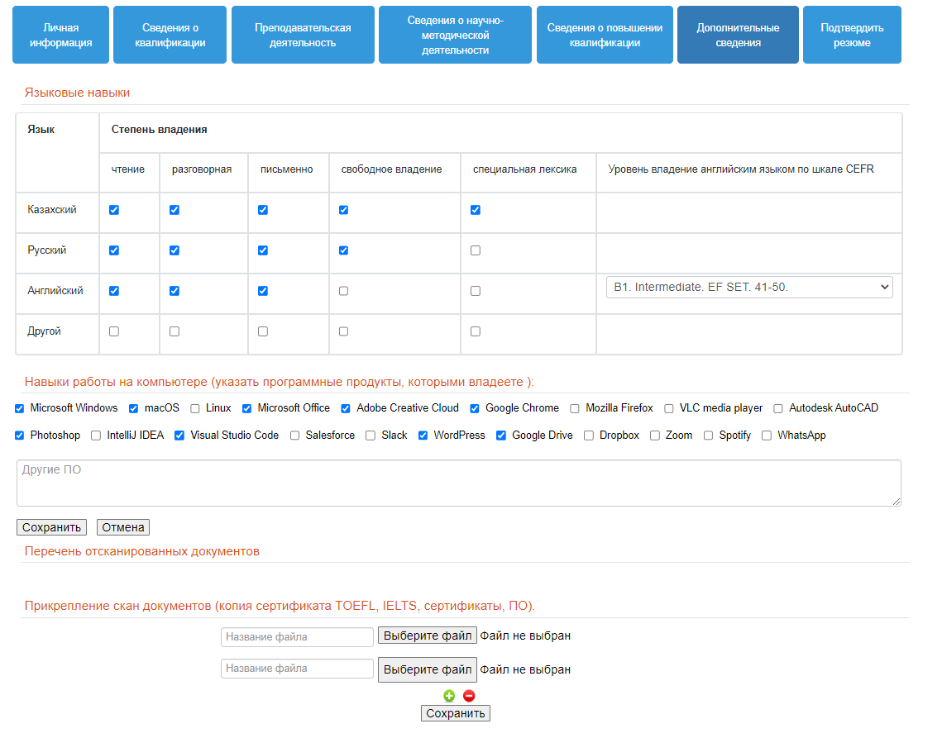

12. В последней вкладке "Подтвердить резюме" подтвердите ваше резюме. Обратите внимание, что после подтверждения вы больше не сможете изменять данные в разделе "Сведения о квалификации/Преподавательская деятельность/Сведения о научно-методической деятельности" и т.д.

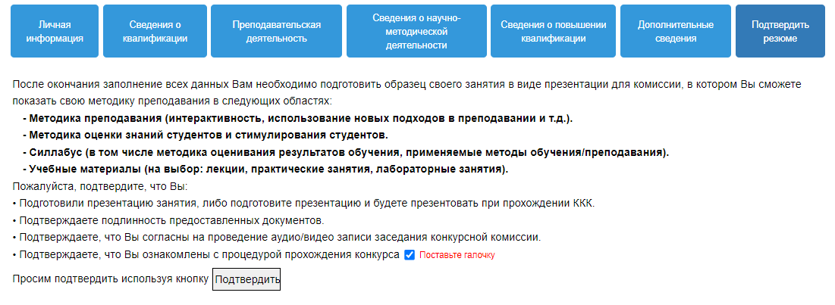

Поэтому убедительная просьба заполнить все поля внимательно!!!

Всем удачи и успехов!!!!!